WIND

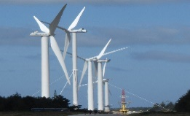

kracht
snelheid
richting
molen

WIND

kracht
snelheid
richting
molen

WIND

kracht
snelheid
richting
molen

WIND

kracht
snelheid
richting
molen

EENHEID

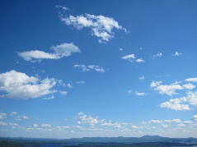

Pa
hPa
mbar
atmosfeer

EENHEID

Pa
hPa
mbar
atmosfeer

EENHEID

Pa
hPa
mbar
atmosfeer

EENHEID

Pa
hPa
mbar
atmosfeer

BRAND

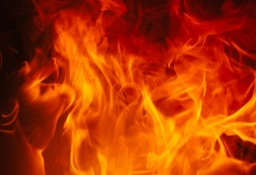

driehoek
zuurstof
stof
ontbrandingstemperatuur

BRAND

driehoek
zuurstof
stof
ontbrandingstemperatuur

BRAND

driehoek
zuurstof
stof
ontbrandingstemperatuur

BRAND

driehoek
zuurstof
stof
ontbrandingstemperatuur

SAMENSTELLING
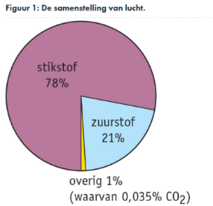

stikstof
koolstofdioxide
waterdamp
argon

SAMENSTELLING

stikstof
koolstofdioxide
waterdamp
argon

SAMENSTELLING

stikstof
koolstofdioxide
waterdamp
argon

SAMENSTELLING

stikstof
koolstofdioxide
waterdamp
argon

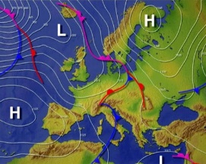
WEERBERICHT

hogedrukgebied
lagedrukgebied
isobaren
barometer

WEERBERICHT

hogedrukgebied
lagedrukgebied
isobaren
barometer

WEERBERICHT

hogedrukgebied
lagedrukgebied
isobaren
barometer

WEERBERICHT

hogedrukgebied
lagedrukgebied
isobaren
barometer

